Diagrama de casos de uso
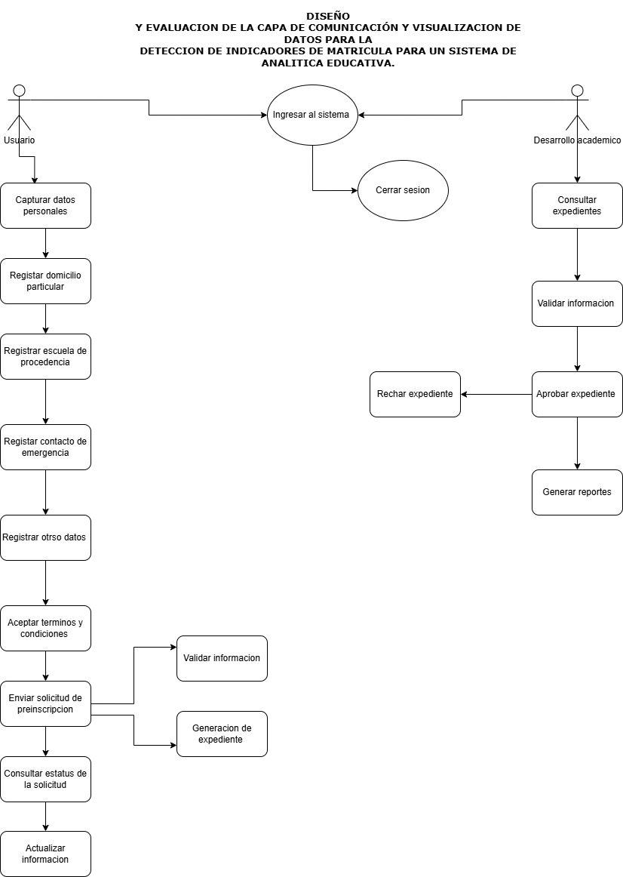

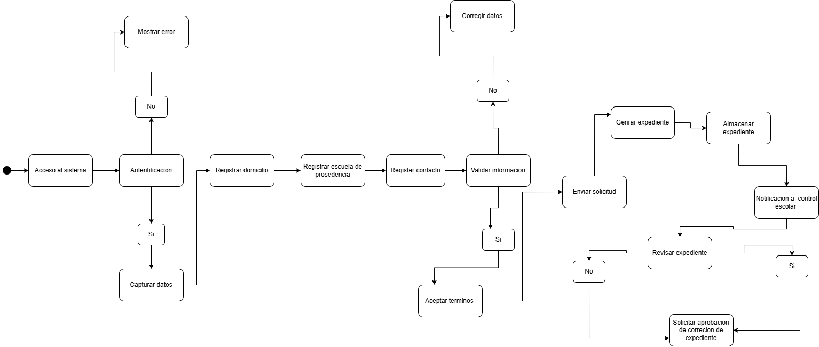
Diagrama de actividades.

Historias de usuario.
Como: Usuario
Quiero: Registrar mi nombre, apellidos, y fecha de nacimiento.
Para: Identificarme correctamente dentro del sistema.
Como: Usuario
Quiero: Capturar mi CURP y RFC.
Para: Validar mi identidad ante la institución.

Como: Administrador.
Quiero: Generar reportes de preinscripción.
Para: Apoyar la toma de decisiones institucionales.
Como: Administrador.
Quiero: Verificar que los datos tengan formato valido.
Para: Dar seguimiento al proceso de admisión

Como: Administrador
Quiero: Aplicar una evaluación UX, al tablero de visualización
Para: Comprobar si la información es clara, útil y fácil de interpretar
Como: Directivo
Quiero: Acceder a un dashboard con graficas, tarjetas e indicadores
Para: Interpretar rápidamente el estado de la matricula
Como: Administrador
Quiero: Recibir alertas cuando una carrera tenga pocos aspirantes registrados.
Para: Tomar acciones antes del cierre de preinscripciones
Como: Administrador
Quiero: Observar graficas de registros por carrera, municipio, escuela de procedencia y periodo
Para: Identificar tendencias en la matricula

Como: Administrador
Quiero: Que el sistema cierre sesiones
Para: Proteger la información institucional
Como: Usuario
Quiero: Descargar comprobante de preinscripción en PDF
Para: Tener evidencia de mi registro
Como: Usuario.
Quiero: Guardar parcialmente la información
Para: Continuar con el registro posteriormente sin perder datos
Como: Coordinador académico
Quiero: Visualizar indicadores de preinscripción en un dashboard
Para: Monitorear el comportamiento de los usuarios

Como: Administrador
Quiero: Exportar los registros a PDF
Para: Facilitar en análisis de información

Como: Desarrollo académico
Quiero: Identificar aspirantes que iniciaron el registro, pero no lo concluyeron
Para: Realizar un seguimiento

Como: Desarrollador académico
Quiero: Comparar los datos actuales con ciclos anteriores.
Para: Identificar las tendencias de crecimiento o disminución
Como: Desarrollo académico
Quiero: Clasificar aspirantes según las características demográficas y académicas
Para: Generar estrategias especificas
Como: Desarrollo académico
Quiero: Visualizar el porcentaje de aprobación por asignatura
Para: Detectar materias con mayor índice de aprobación
Como: Desarrollo académico
Quiero: Recibir alertas cuando un estudiante presente un bajo rendimiento
Para: Intervenir de una manera oportuna

Como: Desarrollo académico
Quiero: Registrar a los aspirantes que no fueron aceptados.
Para: Conservar su historial de admisión
Como: Desarrollo académico
Quiero: Registrar el motivo de abandono del estudiante
Para: Generar estadísticas institucionales

Requerimientos funcionales
Entrar al sistema | Usuario/ Alumno
Salir del sistema | Usuario/Alumno
Recuperar contraseña | Usuario/Alumno
Registrar datos personales | Usuario/Alumno
Registrar usuarios | Desarrollo académico
Modificar usuarios | Desarrollo académico
Eliminar usuarios | Desarrollo académico
Consultar usuarios | Desarrollo académico
Actualizar información | Desarrollo académico
Validar CURP y RFC | Sistema
Validar campos obligatorios | Sistema
Generar Folio | Sistema
Generar comprobante PDF | sistema
Generar análisis predictivo mediante Machin Learning | sistema

Requerimientos No funcionales
Garantizar disponibilidad del sistema | Sistema
Mantener la integrar de los datos | Sistema
Realizar respaldo automático de información | Sistema
Recuperar información | Sistema
Actualizar indicadores en tiempo real | Sistema
Implementar notificaciones en tiempo real | Sistema
Incorporar métricas de experiencia de usuarios (UX) | Sistema

Datos personales | Domicilio | Escuela de procedencia | Contacto | Otros datos
Apellido_Pat | Ciudad | Estado | Apellido_Pat | Discapacidad | Medios
Apellido_Mat | Estado | Municipio | Apellido_Mat | Alergias | Medio_de_ transporte
Nombre(s) | Municipio | Escuela | Nombre(s) | Nacionalidad | Medio_de oferta_educativa
Fecha de nacimiento | Colonia | Año de egreso | Relación | Etnia | Vivira_en_otro domicilio
Estado civil | Codigo_Postal | Promedio | Estado
CURP/RFC | No_Interior | Especialidad de egreso | Municipio
Correo | No_Exterior |  | Ciudad
NSS | Teléfono de casa |  | Codigo_Postal
Número de teléfono/Celular |  |  | Colonia
Tipo de sangre |  |  | Calle
 |  |  | Numero_Interior
 |  |  | Numero_Exterior
 |  |  | Teléfono de casa
 |  |  | Ingreso_Mensual
Tabla de identificación del sistema

